Carrera profesional de Análisis de Sistemas



**DESARROLLO DE UN PROTOTIPO-ANÁLISIS**

Plan de Investigación Nº 00 – CI – 2020

**Joseph Jesús Florián Flores**

**Tutor**

Giancarlo Valencia Sotomayor

San Vicente-Cañete

Enero 2020

**ÍNDICE**

Introducción 2

DESARROLLO DE UN PROTOTIPO DE SOFTWARE 3

1.- Análisis y diseño de Proceso (BPMN) 3

2.-Modelamiento de la Base de Datos 4

2.1.-Primera F.N. 4

2.2 –Segunda F.N. 4

Tercera F.N. 4

2.3.-Modelo Entidad Relación (*Modelo Lógico y Físico)* 5

Introducción

En esta primera etapa del proceso de modelamiento de procesos de una biblioteca, se puede apreciar que se está utilizando Bizagi, siendo un software muy efectivo para estas ocasiones, por otra parte dentro del modelamiento se puede ver q has dos actores como lo son el solicitante de préstamo de un libro y el bibliotecario.

DESARROLLO DE UN PROTOTIPO DE SOFTWARE

1.- Análisis y diseño de Proceso (BPMN)

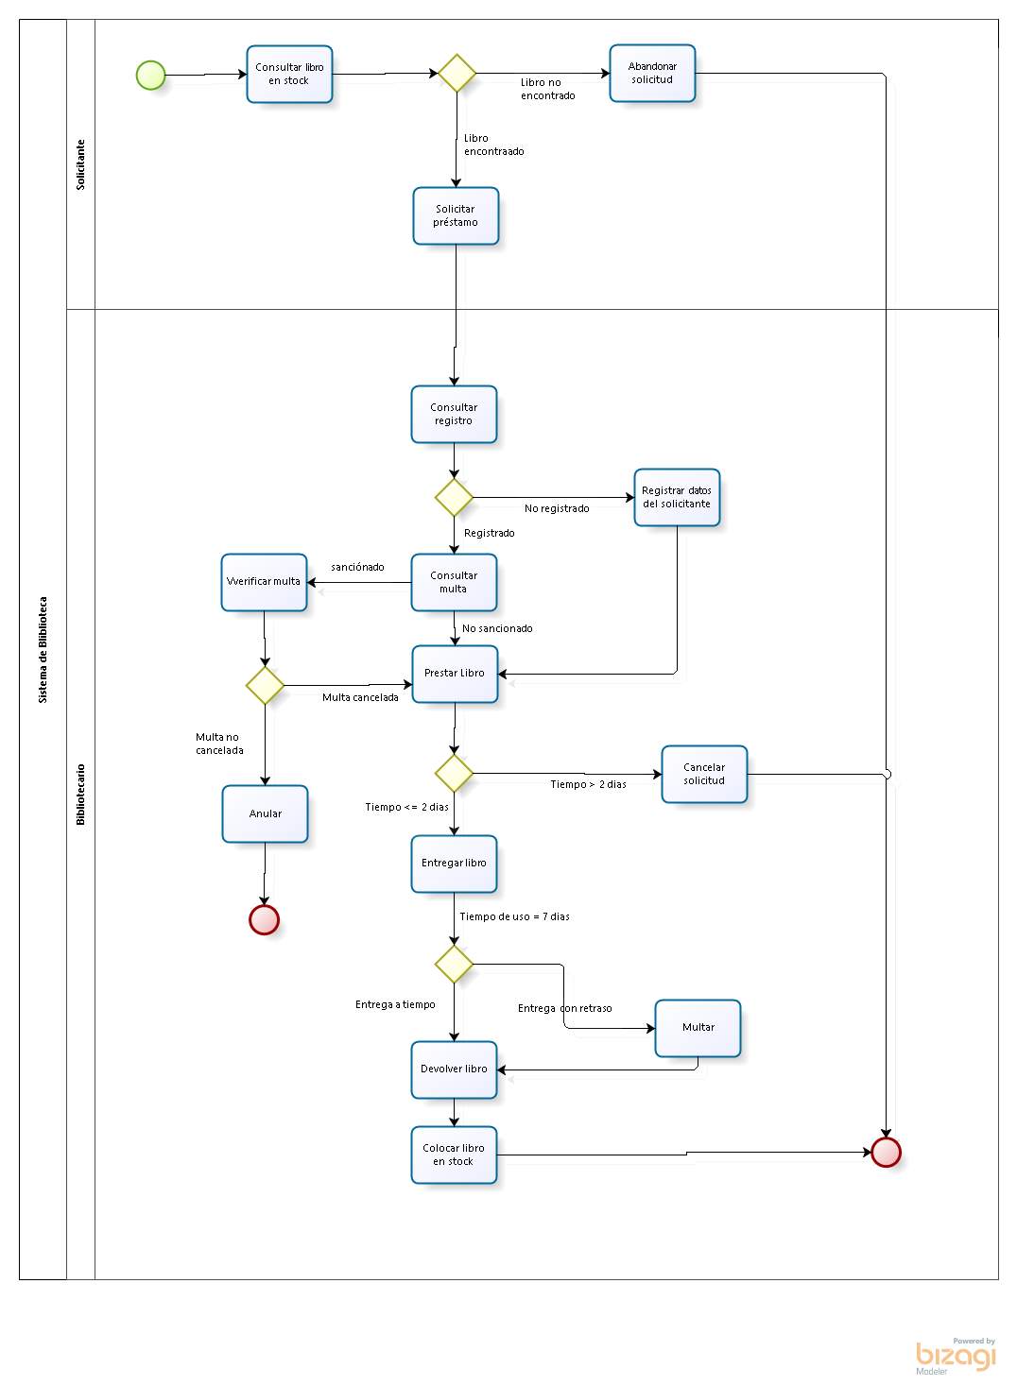

2.-Modelamiento de la Base de Datos

2.1.-Primera F.N.

|  |  |  |  |  |  |  |  |  |  |
| --- | --- | --- | --- | --- | --- | --- | --- | --- | --- |
| **N° de préstamo** | **ID del Lector** | **Apellido del Lector** | **Nombre del Lector** | **Teléfono del Lector** | **Cantidad de Libros** | **Fecha salida** | **Fecha de entrega** | **Nombre de usuario** | **Password** |

|  |  |  |  |  |  |  |  |  |  |
| --- | --- | --- | --- | --- | --- | --- | --- | --- | --- |
| **N° de préstamo** | **ID del Libro** | **N° de copias** | **Titulo** | **ID del Autor** | **Apellido del autos** | **Nombre del Autor** | **País del autor** | **ID de la Editorial** | **Nombre de la Editorial** |

2.2 –Segunda F.N.

|  |  |  |
| --- | --- | --- |
| **N° de préstamo** | **ID del Libro** | **N° de copias** |

|  |  |  |  |  |  |  |  |
| --- | --- | --- | --- | --- | --- | --- | --- |
| **ID del Libro** | **Titulo** | **ID del Autor** | **Apellido del autos** | **Nombre del Autor** | **País del autor** | **ID de la Editorial** | **Nombre de la Editorial** |

|  |  |  |  |  |  |  |  |  |  |
| --- | --- | --- | --- | --- | --- | --- | --- | --- | --- |
| **N° de préstamo** | **ID del Lector** | **Apellido del Lector** | **Nombre del Lector** | **Teléfono del Lector** | **Cantidad de Libros** | **Fecha salida** | **Fecha de entrega** | **Nombre de usuario** | **Password** |

Tercera F.N.

|  |  |  |  |
| --- | --- | --- | --- |
| **ID del Libro** | **Titulo** | **ID del Autor** | **ID de la Editorial** |

|  |  |
| --- | --- |
| **ID de la Editorial** | **Nombre de la Editorial** |

|  |  |  |  |
| --- | --- | --- | --- |
| **ID del Autor** | **Apellido del autos** | **Nombre del Autor** | **País del autor** |

|  |  |  |  |  |
| --- | --- | --- | --- | --- |
| **N° de préstamo** | **ID del Lector** | **Cantidad de Libros** | **Fecha salida** | **Fecha de entrega** |

|  |  |  |  |  |  |
| --- | --- | --- | --- | --- | --- |
| **ID del Lector** | **Apellido del Lector** | **Nombre del Lector** | **Teléfono del Lector** | **Nombre de usuario** | **Password** |

|  |  |  |
| --- | --- | --- |
| **N° de préstamo** | **ID del Libro** | **N° de copias** |

2.3.-Modelo Entidad Relación (*Modelo Lógico y Físico)*

MODELO LÓGICO:

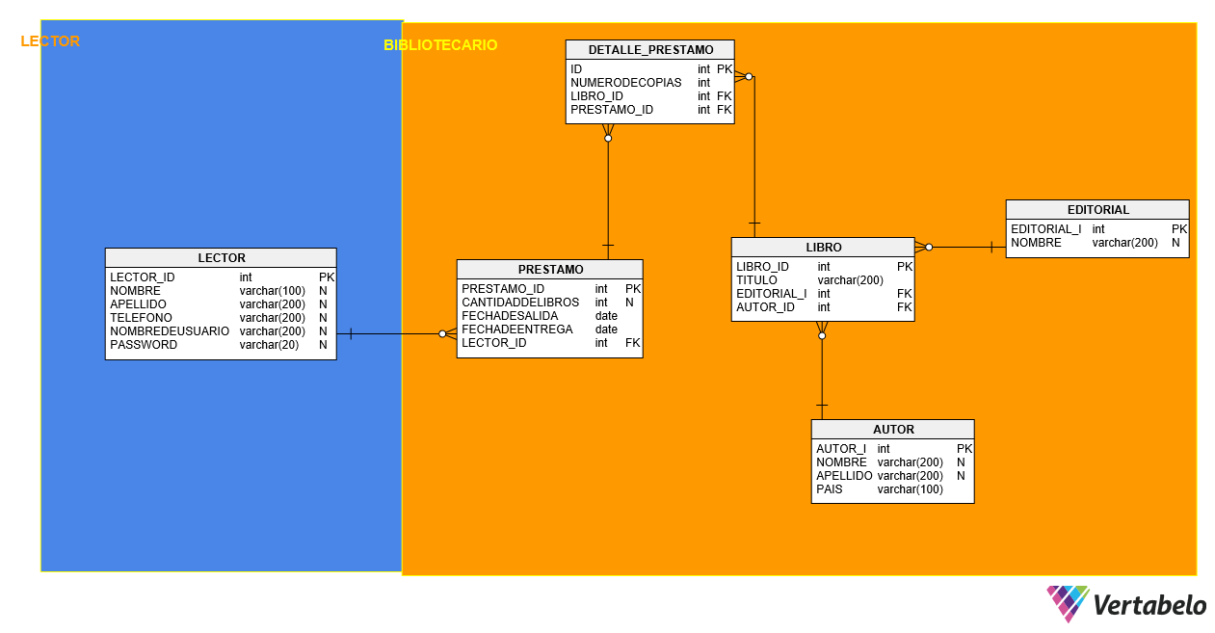

MODELO FÍSICO:

